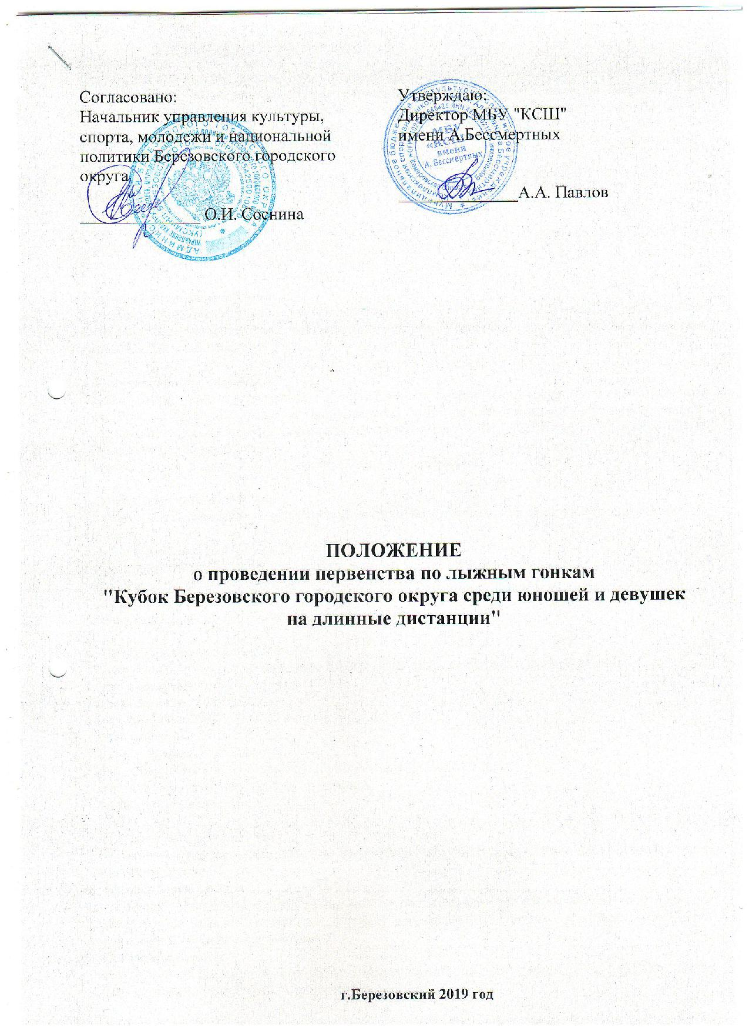

1. Введение:
Первенство по лыжным гонкам "Кубок Березовского городского округа среди юношей и девушек на длинные дистанции", проводится в возрастных группах: юноши и девушки 2001-2002 г.р., юноши и девушки 2003-2004 г.р., юноши и девушки 2005-2006 г.р., юноши и девушки 2007-2008 г.р., юноши и девушки 2009 г.р. и младше (далее – соревнования) является личным и проводится в соответствии с календарным планом официальных физкультурных и спортивных мероприятий, проводимых на территории города в 2019 году.

2. Цели и задачи:
Соревнования проводятся с целью:
Популяризации лыжного спорта среди детей и подростков
Пропаганды здорового образа жизни
Повышение спортивного мастерства

3. Время и место проведения:
Соревнования проводятся в г. Березовский 30 марта 2019 года на лыжной базе МБУ "КСШ" имени А.Бессмертных по адресу Кемеровская область, город Березовский, ул. Строителей д.6., начало соревнований в 10ч30мин.

4.Руководство проведением:
Общее руководство организацией и проведением соревнований осуществляет Управление культуры, спорта, молодежи и национальной политики Березовского городского округа. Непосредственное проведение соревнований осуществляет МБУ "КСШ" имени А.Бессмертных и главная судейская коллегия:
главный судья – Заикин А.А. – судья Всероссийской категории.

5. Участники соревнований:
К участию в соревнованиях допускаются жители Березовского городского округа в возрастных группах:
юноши и девушки 2001-2002 г.р.;
юноши и девушки 2003-2004 г.р.;
юноши и девушки 2005-2006 г.р.;
юноши и девушки 2007-2008 г.р.;
юноши и девушки 2009 г.р. и младше.

6. Программа соревнований:
30 марта – с 08.00 до 09.30 заседание комиссии по допуску участников соревнований.
Гонка с массового старта. Старт в 10.30
20 км. - юноши 2001-2002 г.р.,
15 км. девушки 2001-2002 г.р., юноши 2003-2004 г.р.;
10 км. - девушки 2003-2004 г.р.;
7,5 км. - юноши 2005-2006 г.р.;
5 км. - девушки 2005-2006 г.р.; юноши и девушки 2007-2008 г.р.;
3 км – юноши и девушки 2009 г.р. и младше.
Стиль гонки – свободный.

7. Определение победителей:
Победители и призеры определяются по лучшему результату на каждой дистанции в каждой возрастной группе.
8. Награждение:
Победители и призеры в каждой возрастной группе награждаются грамотой, памятной медалью. Победители в каждой возрастной группе награждаются кубками. Для всех участников соревнований организуется чаепитие.
9. Финансирование:
Расходы по организации и проведению соревнований за счет средств МБУ «КСШ» имени А.Бессмертных и привлеченных спонсорских средств.

